Linux 2.6.11
第一章

操作系统基本概念
多用户操作系统必须包含以下几个特点：
- 核实用户身份的认证机制
- 防止有错误的用户程序妨碍其他用户在系统中运行的保护机制
- 防止有恶意的用户程序干涉或窥视其他用户的活动的保护机制
- 限制分配给每个用户的资源数的计账机制

没有用户能够开发一个用于侵犯其他用户私有空间的系统应用程序。

进程
系统登陆前，有几个进程在监听系统终端等待用户登录。当用户输入一个登录名，监听进程就运行一个程序来验证用户的口令，如果用户身份得到证实，那么监听进程就创建另一个进程来执行shell，此时在shell下可以输入命令。当一个图形化界面被激活时，有一个进程就运行窗口管理器，界面上的每个窗口通常都由一个单独的进程来执行。如果用户创建了一个图形化shell，那么一个进程运行图形化窗口，而第二个进程运行用户可以输入命令的shell，对每一个用户命令，shell进程都创建执行相应程序的另一个进程。
只要进程发出系统调用，硬件就会把特权模式由用户态变成内核态，然后进程以非常有限的目的开始一个内核过程的执行。操作系统在进程的执行上下文中起作用。一旦请求得到满足，内核过程迫使硬件返回到用户态。

内核体系结构
微内核把不同功能分成多个程序。Linux单内核只有一个整个的内核程序。模块是一个目标文件，可运行时装载或卸载。模块不是一个特殊的进程，而是与其它静态链接的内核函数一样，链接进当前内核进程，在内核态下执行。

文件类型
Unix文件可以是如下类型：普通文件，目录，符号链接，面向块的设备文件，面向字符的设备文件，管道和命名管道，套接字

文件描述符与索引节点
文件系统处理文件需要的所有信息包含在一个名为索引节点(inode)的数据结构中。每个文件都有自己的索引节点。文件系统使用索引节点来标识文件。
索引节点至少包含如下属性：
- 文件类型
- 与文件相关的硬链接个数
- 以字节为单位的文件长度
- 文件所在的设备标识符
- 在文件系统中标识文件的索引节点号
- 文件拥有者的UID
- 文件的用户组ID
- 几个时间戳
- 访问权限和文件模式

访问权限和文件模式
文件有三种普通的访问权限，读、写、执行，另外还有三种特殊的访问权限：
- suid：原本一个进程执行一个文件时该文件保持原有的UID。设置该位后，进程能获得该文件拥有者的UID。
- sgid：设置该位后，进程能获得该文件用户组的ID。
- sticky：当程序执行结束后，该文件依然保留在内存中(该标志位已经过时，现在使用基于代码页共享的其它方法)。

Unix内核概述
进程/内核模式
内核线程(特权进程，被赋予特殊权限的进程)：
- 以内核态运行于内核地址空间。
- 不与用户直接交互，因此不需要终端设备。
- 通常在系统启动时创建，然后一直处于活跃状态直到系统关闭。

如果进程运行在内核态，处理器就会执行一些内核例程。
激活内核例程的方法;
- 进程调用系统调用
- 正在执行进程的CPU发出一个异常信号
- 外围设备像CPU发出一个中断信号
- 内核线程被执行
第二章 内存寻址

硬件分段
段选择符16位，偏移值32位

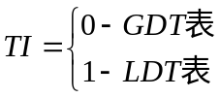
请求特权级RPL：0最高，3最低。段选择符中RPL<=对应段描述符中DPL才可执行或访问该段。
段描述符(8B)：存放在GDT或LDT中。GDT基址存放在GDTR寄存器中。LDT描述符(LDTD)存放在GDT中，然后基址会放入LDTR寄存器。
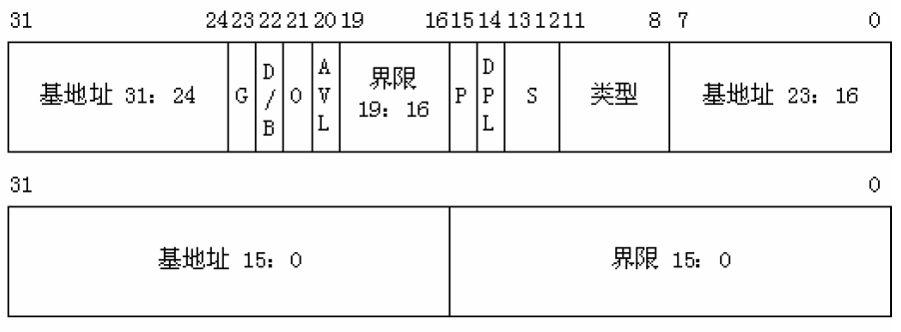
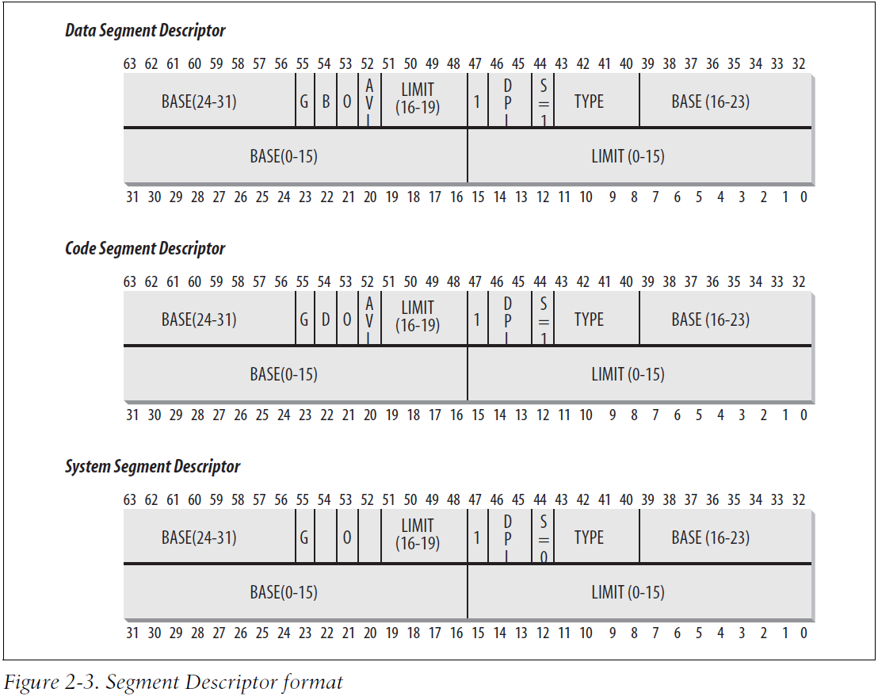

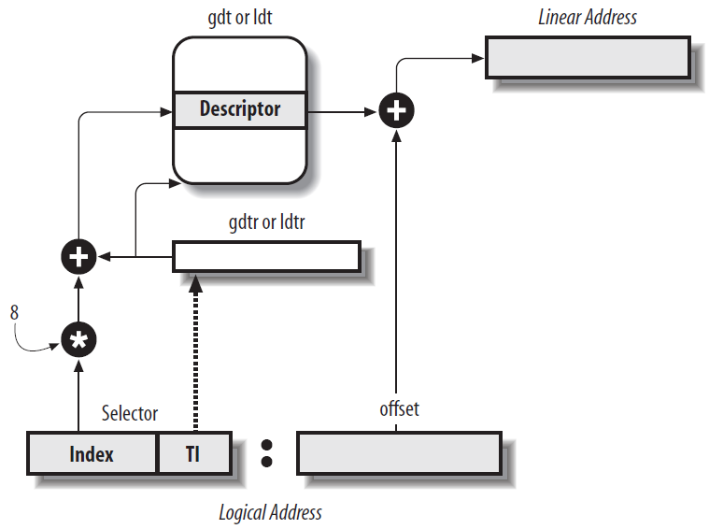
逻辑地址转换为线性地址的步骤：
- 根据TI位，判断是GDT还是LDT
- Index字段*8+gdtr/ldtr中的基址得到段描述符
- 逻辑地址+段描述符中的Base字段(以后放入gdtr或ldtr)得到线性地址
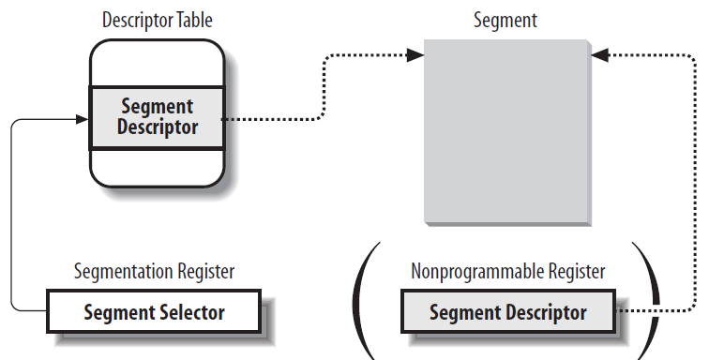

Linux分段
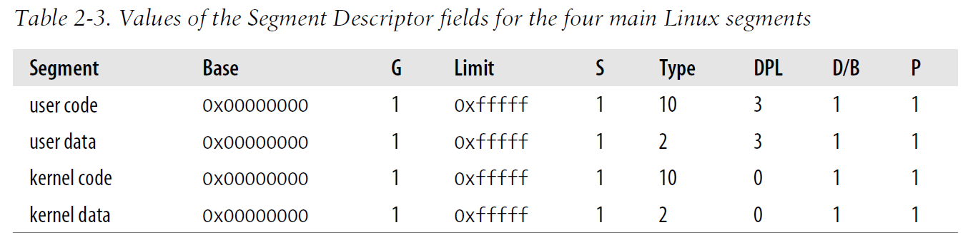
在Linux中，段选择符所指向的段描述符中的基地址为0，段限长为0xfffff,即每个段都是从0地址开始的整个4GB虚存空间，逻辑地址=线性地址，从而应对x86的分段机制。
在Linux中，LDT一般不用，通常只在VM86模式中运行wine或者其它模拟运行Windows软件或DOS软件的程序中才使用。

Linux GDT
每个CPU都有一个一个GDT，所有GDT都放在cpu_gdt_table数组中，所有的GDT的地址和大小(当初始化gdtr寄存器时使用)存放在cpu_gdt_descr数组中。这些符号在arch/i386/kernel/head.S中被定义。
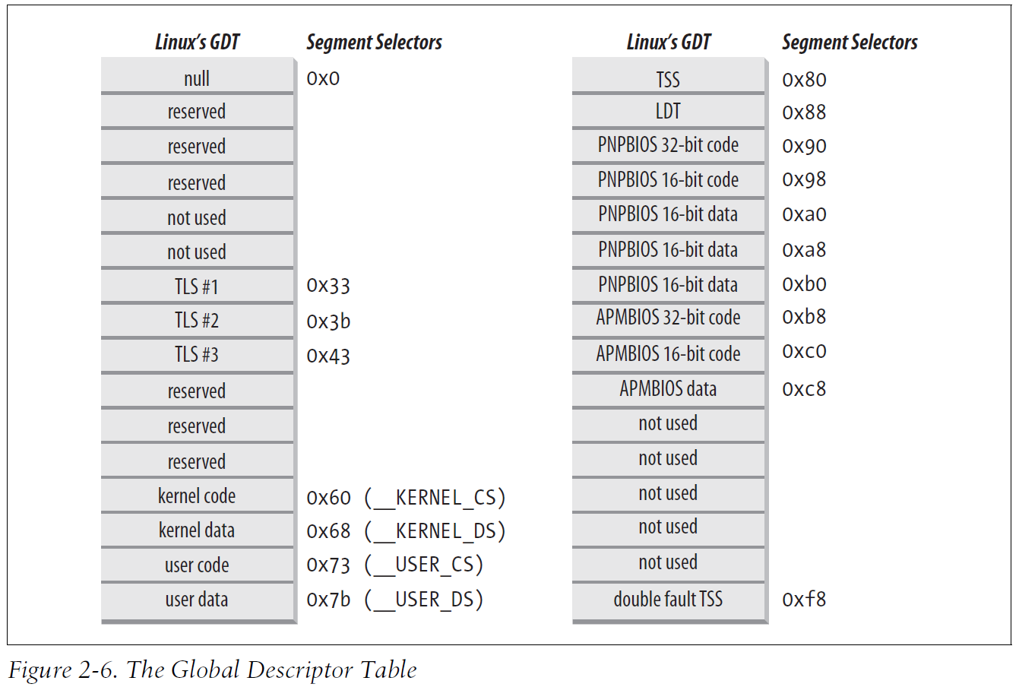
- 用户态和内核态下的代码段和数据段共4个。
- 任务状态段(TTS)，每个处理器1个。每个TSS相应的线性地址空间是内核数据段相应先行地址空间的子集。所有TSS存放在init_tss数组中。第n个CPU的TSS描述符的Base字段指向init_tss数组的第n个元素。G位(粒度)清0，Limit字段置为0xeb即236字节长，Type字段为9(相应进程不在执行)或11(正在执行)，DPL为0，既不允许用户态的进程访问TSS段。
- 1个缺省局部描述符表LDT。
- 3个局部线程存储(TLS)段：允许多线程程序使用最多3个局部于线程的数据段。系统调用set_thread_area()和get_thread_area()分别为正在执行的进程创建和撤销一个TLS段。
- 3个高级电源管理(AMP)相关的段。
- 5个与即插即用(PnP)功能的BIOS服务程序相关的段。
- 被内核用来处理“双重错误”异常的特殊TSS段。
每个CPU都有一个GDT，只有少数项不同。

Linux LDT
一般用户态程序不使用LDT，内核提供一个缺省的LDT，存放在default_ldt数组中，包含5个项，内核只使用其中两个：用于iBCS执行文件的调用门和Solaris/x86可执行文件的调用门。调用门用于调用预定义函数时改变CPU的特权级。
如果程序需要自己的LDT，使用modify_ldt()系统调用创建LDT。

硬件分页
x86处理器提供了5种控制寄存器。其中CR0包含系统控制标志，这些标志控制着处理器的运行模式和状态；CR1保留未用；CR2包含引起页故障的线性地址；CR3包含页目录表的物理基地址和二个标志（PCD 和PWT）；CR4包含一组标志，与功能扩展相关。
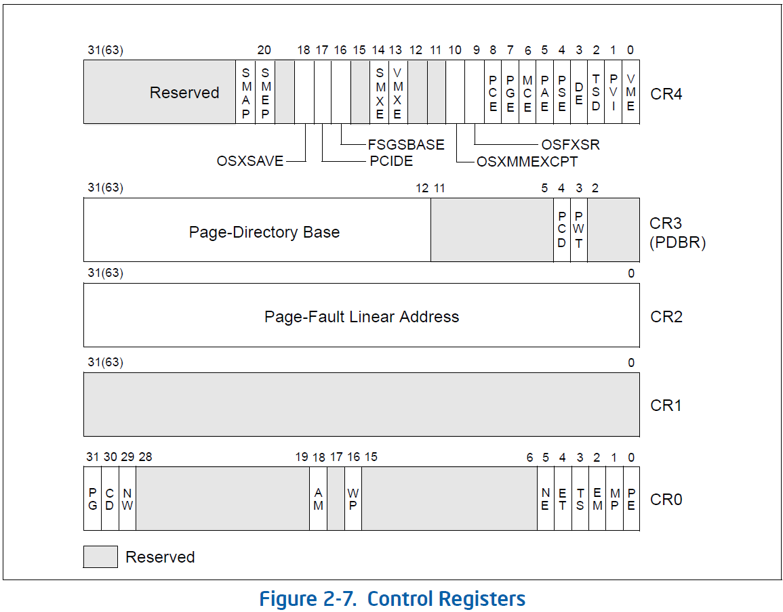
线性地址
Directory | Table | Offset
10位 | 10位 | 12位
页表项
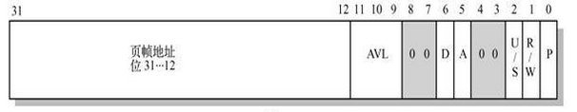
扩展分页：页框大小为4MB，取消中间的页表（从而节省内存并保留TLB项），用于把大段连续的线性地址转换成相应的物理地址。
Directory | Offset
10位 | 22位

PAE分页机制：地址线从32位扩展到36位。通过CR4的PAE设置。PS(页目录项中)设置大尺寸页（2MB）。页表项中的页框地址扩展到24位，页表项扩展到64位。但是线性地址还是32位。引入页目录指针表(PDPT)，由4个64位表项组成，CR3中的高27位为PDPT基址。
4KB页面
PDPT | DIRECTORY | TABLE | OFFSET
2位 | 9位 | 9位 | 12位
2MB页面
PDPT | DIRECTORY | OFFSET
2位 | 9位 | 21位

硬件高速缓存
CR0的CD位用来启用/禁用高速缓存电路，NW位指明使用写直达/写回策略。
每个页表项(页目录项)包含两个标志位：PCD(Page Cache Disable)指明当访问包含这个页框中的数据时，Cache是否启用；PWT(Page Write-Through)指明该页框使用写直达/写回策略。Linux将所有PCD和PWT都清0，即所有页框都启用Cache，采用写回策略。

Linux分页
Linux实现4种页表：PGD,PUD,PMD,PT。有时使中间的页表在线性地址中为0位，以实现三级页表或二级页表，从而兼容不同处理器和32位或64位系统。64位系统对线性地址的划分取决于不同的硬件。
 | PGD INDEX | PUD INDEX | PMD INDEX | PT INDEX | OFFSET
36位PAE禁用 | 10 | 0 | 0 | 10 | 12
36位PAE启用 | 2 | 9 | 0 | 9 | 12
x86_64 | 9 | 9 | 9 | 9 | 12

物理内存布局
地址(页号) | Linux | BIOS
0~4KB-1,0x0fff(0) | 不用 | 存放加电自检期间检查到的系统硬件配置
4KB~640KB-1,0x9ffff | 不用：硬件产商会用；避免内核占用不连续 | 可用
640KB~960KB-1，0xeffff | 不可用 | 不提供
960KB~1MB-1,0xfffff | 不用 | 保留，映射ISA图形卡上的内部内存
1MB~8MB-1,0x7fffff | 内核代码+已初始数据段+未初始数据段+临时表+128KB动态存放数据结构的空间+剩余空间 | 可用
8MB~0x07feffff,131008k-1 | Linux启动时大小不会超过8MB | 可用
0x07ff0000~0x07ff2fff |  | ACPI data
0x07ff3000~0x07ffffff,128MB-1 |  | ACPI NVS
0xffff0000~0xffffffff,4GB-1 |  | 保留，映射到ROM芯片

假设内核只需要小于3MB的RAM：
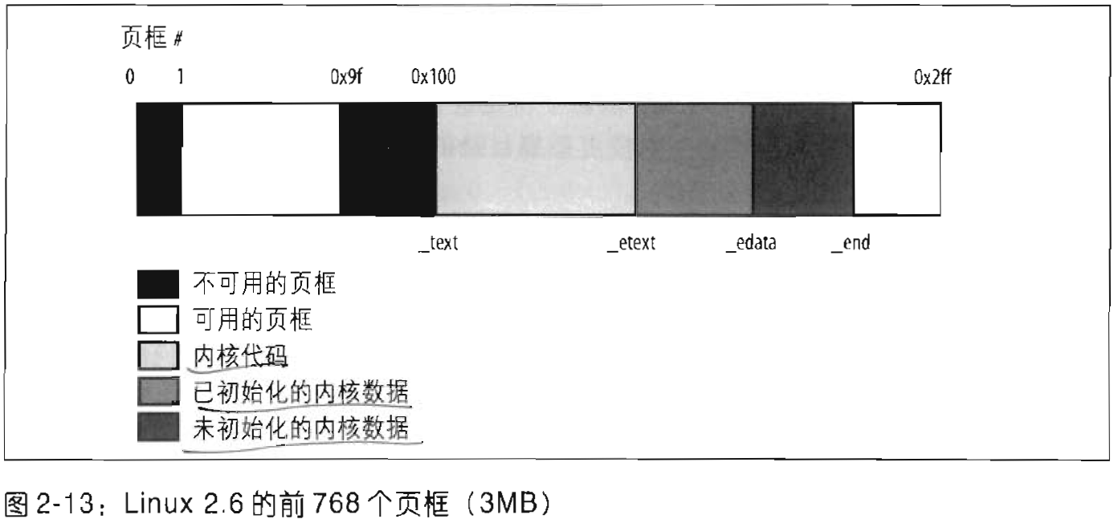
上图符号可在System.map文件中找到其线性地址。System.map是编译内核后所创建的。

临时内核页表
临时页全局目录是在内核编译过程中静态初始化的，而临时页表由startup_32()汇编语言函数(定义于arch/i386/kernel/head.S)初始化的。
临时页全局目录放在swapper_pg_dir变量中。临时页表在pg0变量处开始存放，紧接在内核未初始化数据段后面(_end符号后面)。假设内核使用的段、临时页表和128KB的内存范围能容纳于RAM前8MB空间。为了映射RAM前8MB空间，需要两个页表(一页可放1024个页表项即映射1024页即4MB)。
从0x00000000到0x007fffff(8MB-1)的线性地址和从0xc0000000到0xc07fffff的线性地址映射到从0x00000000到0x007fffff的物理地址。
swapper_pg_dir变量中的第0项和第768(0x300)项映射到pg0的页框(页目录的前768项映射768个页表即映射768*4MB=3GB)，第1项和第769项映射到之后的页框。
汇编函数startup_32()通过向cr3寄存器载入swapper_pg_dir的地址及设置PG位以开启分页。
movl $swapper_pg_dir-0xc0000000, %eax
movl %eax, %cr3 //设置页表指针
movl %cr0, %eax
orl $0x800000000, %eax
movl %eax, %cr0 //设置PG位

初始化最终内核页表，由paging_init()初始化：
- 调用pagetable_init()适当地建立页表项
- 把swapper_pg_dir的物理地址写入cr3
- 如果CPU支持PAE且内核编译时支持PAE，则将cr4的PAE置位
- 调用__flush_tlb_all()使TLB的所有项无效

①当RAM小于896MB时(高128MB留给几种映射去用)
pgd = swapper_pg_dir + pgd_index(PAGE_OFFSET); /* 768 */
//pgd_index(addr)：找到线性地址对应的目录项在表中的索引
phys_addr = 0x00000000;
while(phys_addr < (max_low_pfn * PAGE_SIZE)){
//max_low_pfn：被内核直接映射的最后一个页框
pmd = one_md_table_init(pgd); /* returns pgd itself */
//初始化一个pud和pmd，直接返回pgd所指向的页目录表项
set_pmd(pmd, __pmd(phys_addr | pgprot_val(__pgprot(0x1e3))));
// 0x1e3 == Present, Accessed, Dirty, Read/Write, Page Size, Global
//这里开启大尺寸页4MB，所以只用初始化PGD和PMD，没有PT
phys_addr += PTRS_PER_PTE * PAGE_SIZE; /* 0x400000 */
++pgd;
}
zap_low_mappings()函数清除物理内存前8MB的恒等映射。

②当RAM在896MB和4096MB之间的最终内核页表
内核在初始阶段只映射前896MB，与前相同。

③当RAM大于4096MB：与前差异在于使用三级分页模型
pgd_idx = pgd_index(PAGE_OFFSET); /* 3 */
for (i=0; i<pgd_idx; i++)
set_pgd(swapper_pg_dir + i, _ _pgd(_ _pa(empty_zero_page) + 0x001)); // 0x001 == Present
pgd = swapper_pg_dir + pgd_idx;
phys_addr = 0x00000000;
for (; i<PTRS_PER_PGD; ++i, ++pgd) {
pmd = (pmd_t *) alloc_bootmem_low_pages(PAGE_SIZE);
set_pgd(pgd, _ _pgd(_ _pa(pmd) | 0x001)); /* 0x001 == Present */
if (phys_addr < max_low_pfn * PAGE_SIZE)
for (j=0; j < PTRS_PER_PMD /* 512 */
&& phys_addr < max_low_pfn*PAGE_SIZE; ++j) {
set_pmd(pmd, _ _pmd(phys_addr |
pgprot_val(_ _pgprot(0x1e3))));
/* 0x1e3 == Present, Accessed, Dirty, Read/Write,
Page Size, Global */
phys_addr += PTRS_PER_PTE * PAGE_SIZE; /* 0x200000 */
}
}
swapper_pg_dir[0] = swapper_pg_dir[pgd_idx];
前3项与用户线性地址空间相对应，第四项用pmd的地址初始化。该pmd通过调用alloc_bootmem_low_pages()分配。pmd的前448项(有512项，后64项留给非连续内存分配)用RAM前896MB物理地址填充。最后将第四项拷贝到第一项，好为线性地址空间的前896MB中的低物理内存映射作镜像。

线性地址字段(地址相关的宏)(考虑PAE已启用)
include/asm-i386/page.h, line 5
#define PAGE_SHIFT 12 //指定Offset字段的位数
#define PAGE_SIZE (1UL << PAGE_SHIFT) //2^12=4096B=0x1000
#define PAGE_MASK (~(PAGE_SIZE-1)) //0xfffff000,用于屏蔽Offset位
//大页没有最后一级页表
#define LARGE_PAGE_MASK (~(LARGE_PAGE_SIZE-1))
#define LARGE_PAGE_SIZE (1UL << PMD_SHIFT) //2MB(看下面)

include/asm-i386/pgtable-3level-defs.h, line 14
#define PMD_SHIFT 21
#define PTRS_PER_PMD 512 //PMD项个数
#define PTRS_PER_PTE 512 //页表项个数
//指定Offset和Table的总位数，是页PMD可映射的区域大小的对数。当PAE禁用时，为22即映射4MB；当PAE启用时，为21即映射2MB
include/asm-i386/pgtable.h, line 54
#ifdef CONFIG_X86_PAE
# include <asm/pgtable-3level-defs.h>
# define PMD_SIZE (1UL << PMD_SHIFT) //2MB
# define PMD_MASK (~(PMD_SIZE-1)) //0xffe00000
//在x86处理器上，PUD_SHIFT=PMD_SHIFT，PUD_SIZE=4MB或2MB(看上表)
include/asm-i386/pgtable-3level-defs.h, line 7
#define PGDIR_SHIFT 30 //PAE禁用时，为22
#define PTRS_PER_PGD 4 //PGD项个数
//PTR_PER_PUD=1

页表项格式
pte_t, pmd_t, pud_t, pgd_t, pgprot_t

include/asm-i386/page.h, line 76
#define __pte(x) ((pte_t) { (x) } ) //将无符号数转换为__pte格式
//__pmd, __pud, __pgd, __pgprot类似
#define __pgd(x) ((pgd_t) { (x) } )
第三章 进程
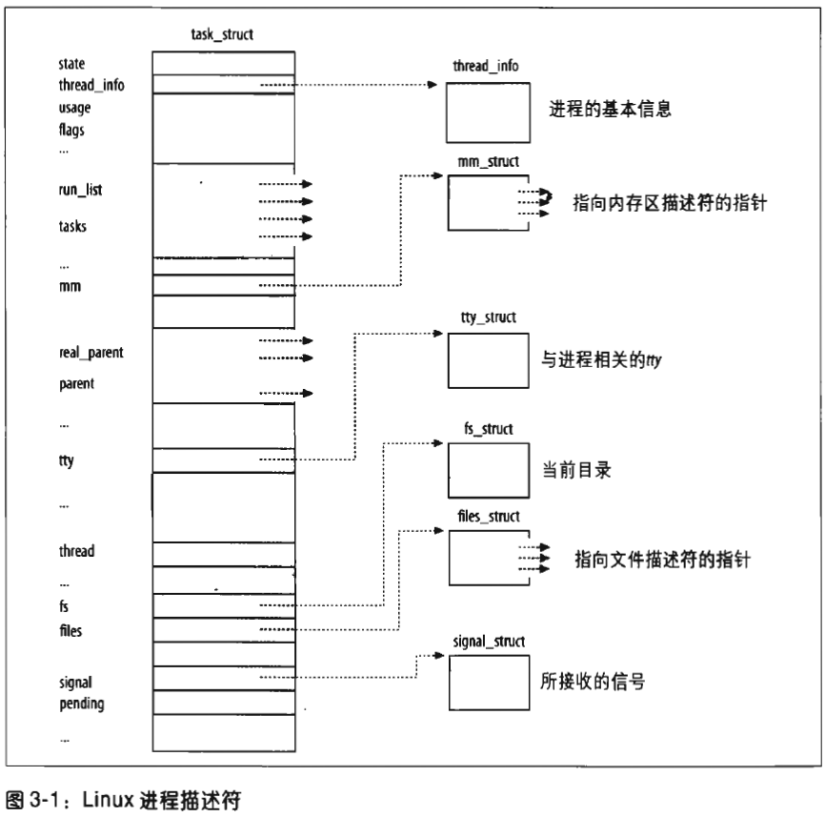
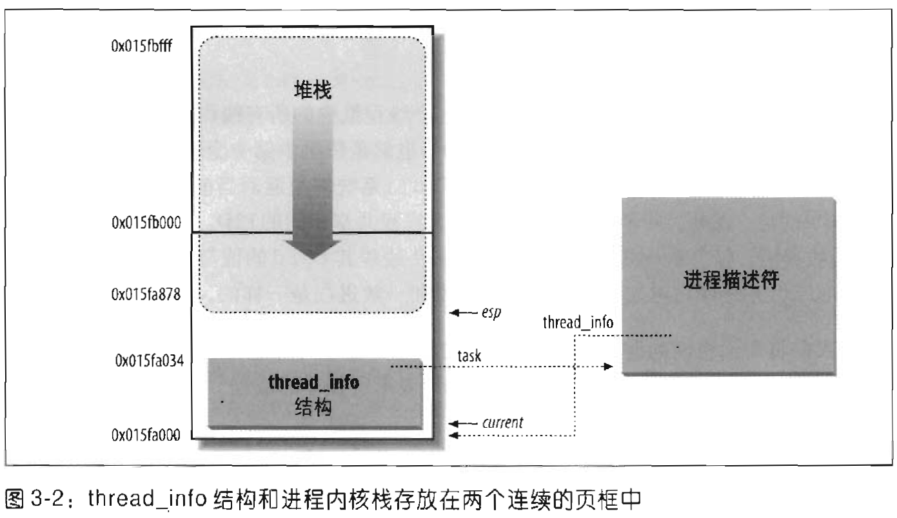
include/linux/sched.h, line 806
union thread_union {
struct thread_info thread_info;
unsigned long stack[THREAD_SIZE/sizeof(long)];
};
内核使用alloc_thread_info和free_thread_info宏分配和释放存储thread_info结构和内核栈的内存区。
内核很容易从esp获得当前CPU正在运行的进程的thread_info结构的地址。
movl $0xffffe000, %ecx //或者是4K堆栈的0xfffff000
andl %esp, %ecx
movl %ecx, p
获得当前task_struct：
include/asm-i386/thread_info.h, line 88
static inline struct thread_info *current_thread_info(void)
{
struct thread_info *ti;
__asm__("andl %%esp,%0; ":"=r" (ti) : "0" (~(THREAD_SIZE - 1)));
return ti;
}
include/asm-i386/current.h
#define current get_current()
static inline struct task_struct * get_current(void)
{
return current_thread_info()->task;
}

进程切换
进程硬件上下文一部分存放在TSS段，一部分存放在内核态堆栈中。
进程切换只发生在内核态。在执行进程切换之前，用户态进程使用的所有寄存器内容都已保存在内核态堆栈中，包括ss和esp。

任务状态段
每个CPU只有一个TSS(Linux这么干)，不正被执行的进程没有TSS。TSS有任务状态段描述符TSSD指向，TSSD存放在GDT中，每个CPU的tr寄存器存放TSSD选择符。
不正被执行的进程硬件上下文保存在task_struct中类型为thread_struct的thread，eax、ebx等通用寄存器保留在内核堆栈中。

执行进程切换
- 切换页全局目录以安装一个新的地址空间。
- 切换内核态堆栈和硬件上下文，由switch_to宏执行。

